Traitement de NGC 5033-5005
 | 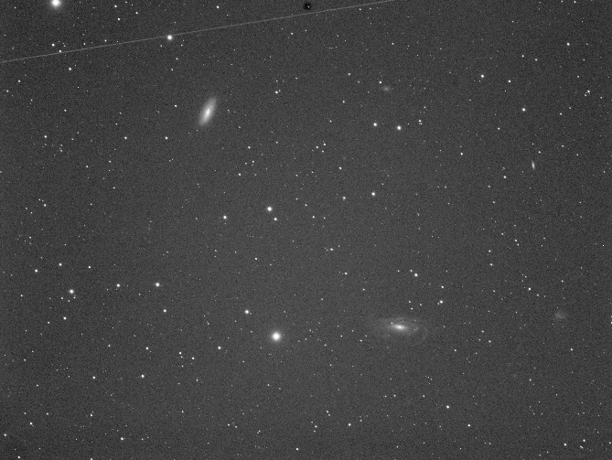  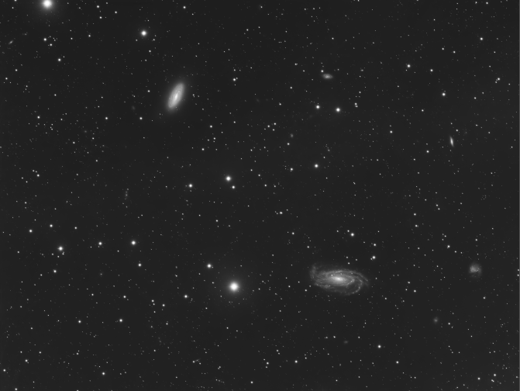
PixInsight

Réalisé par Steph@stro
https://stephastro.go.zd.fr/
Octobre 2025

Sommaire
1 SETUP / IMAGES / LOGICIEL 3
2 PRETRAITEMENT 3
3 RECADRAGE DE L’IMAGE 4
4 RETRAIT DU GRADIENT via GRADIENT CORRECTION 4
5 CORRECTION DES ETOILES via BXT 5
6 SEPARATION ETOILES et OBJET via STARNET 5
7 MONTEE D’HISTOGRAMME sur le STARMASK via HISTOGRAM TRANSFORMATION 6
8 MONTEE D’HISTOGRAMME sur la STARLESS via GHS 7
8.1 Réduction de bruit via NXT 7
8.2 Réglage du point noir 7
8.3 Montée d’histogramme 8
9 AUGMENTATION DES DETAILS et MASQUE sur les galaxies 9
10 CURVE + HDRMT 14
11 FUSION DES IMAGES STARLESS ET STARMASK via SCREENSTARS 15
12 LISSAGE DU BRUIT via NXT 16
13 ENREGISTREMENT EN PNG 16
14 ANNOTATION DE L’IMAGE 17

SETUP / IMAGES / LOGICIEL
DATE et LIEU : le 18 avril 2015 à Ablis,
SETUP :
- Instrument : Lunette Astrotech 106/690
- Camera : QHY9 capteur CCD 8300 monochrome - Filtre Luminance QHY
IMAGES :
- Light : 31 poses de 5mn soit 2h35
- Flat : 15 poses de 5s
- Dark : 66 images
- Bias : 198 images
LOGICIEL :
- Pixinsight 1.9.3
- Plugin payant BXT et NXT
- Process / Script gratuits : GHS, Screenstars, Fame

A chaque étage du traitement, je renomme les images en intégrant un suffixe type i00, i01, i02, i03…
Je travaille toujours sur le clone de l’image précédente et sous forme de projet pour enregistrer toutes les étapes.

PRETRAITEMENT
Réalisé avec WBPP avec les paramètres par défaut.
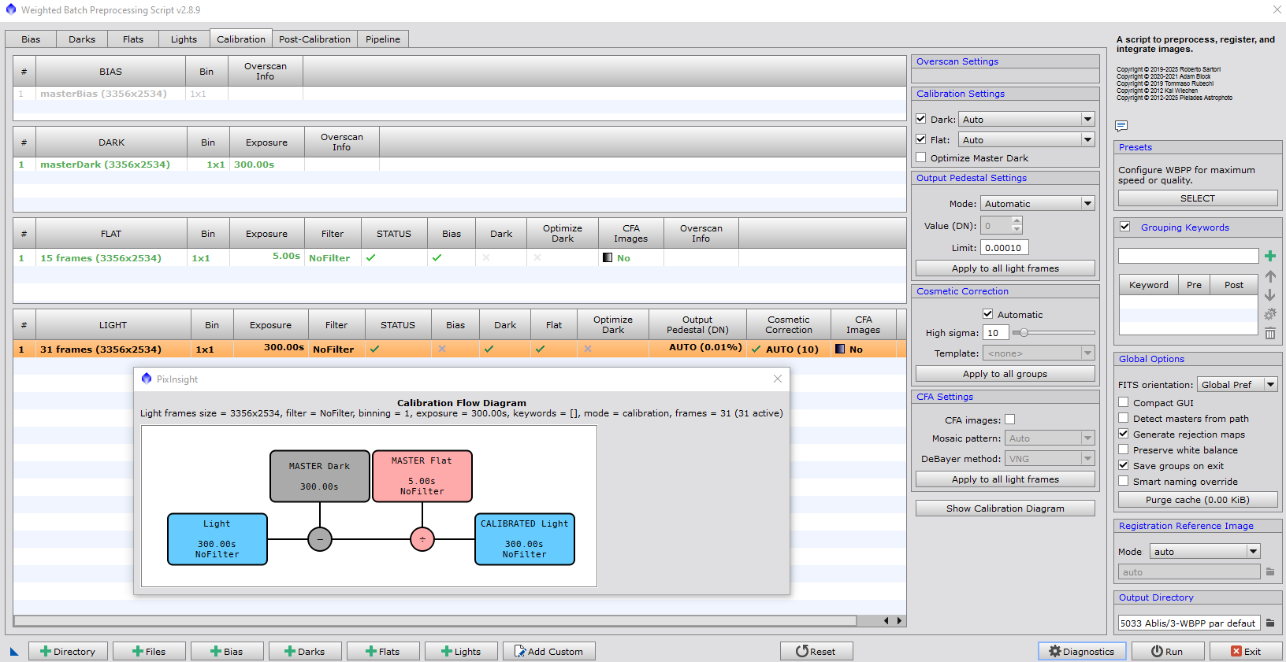
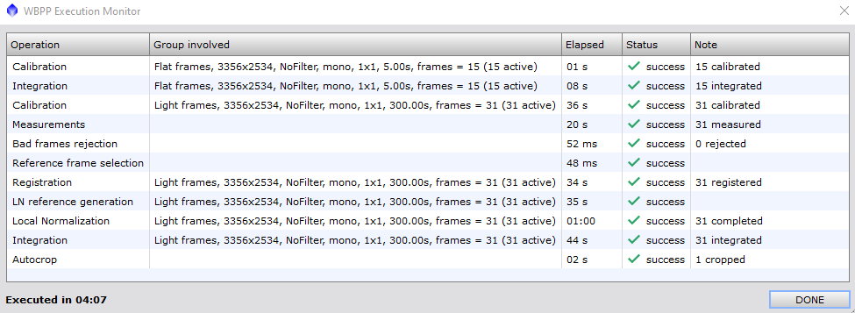
L’image en sortie de prétraitement :
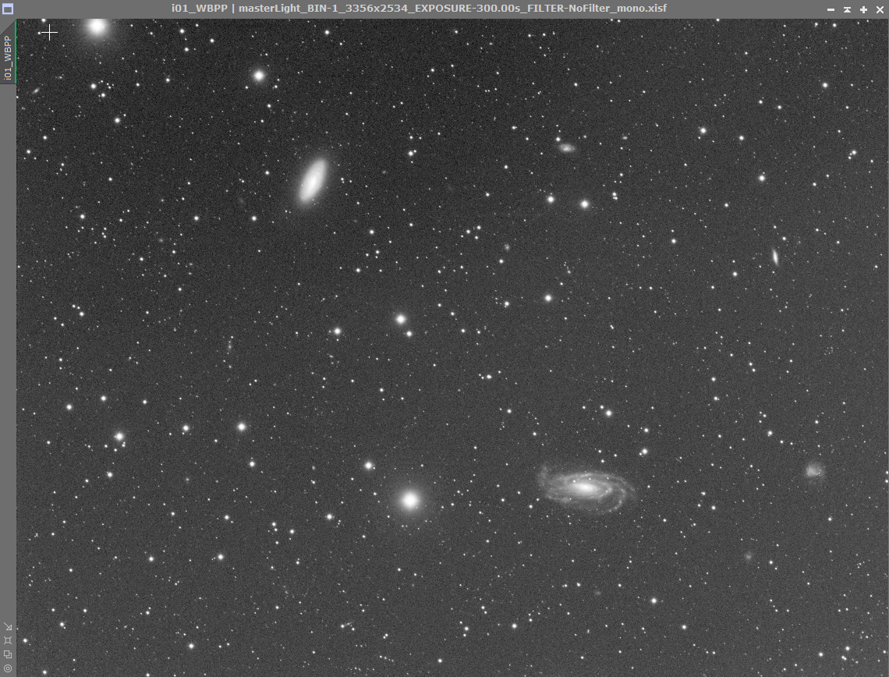

RECADRAGE DE L’IMAGE
WBPP a fait un crop automatique de de quelques pixels en largeur/hauteur.
En comparant image croppée versus image non croppée, je n’ai rien vu de vraiment particulier.
Donc pas de recadrage.

RETRAIT DU GRADIENT via GRADIENT CORRECTION
On utilise le process GRADIENT CORRECTION avec les paramètres par défaut. J’ai seulement coché « Generate gradient model ».
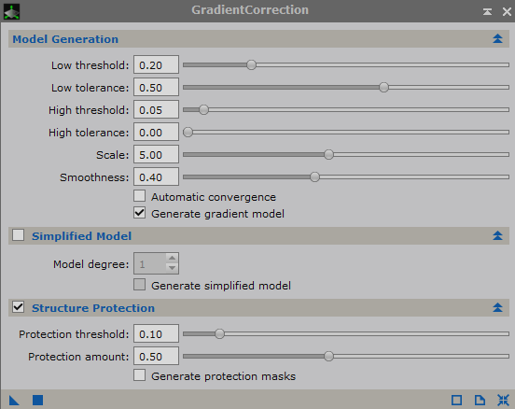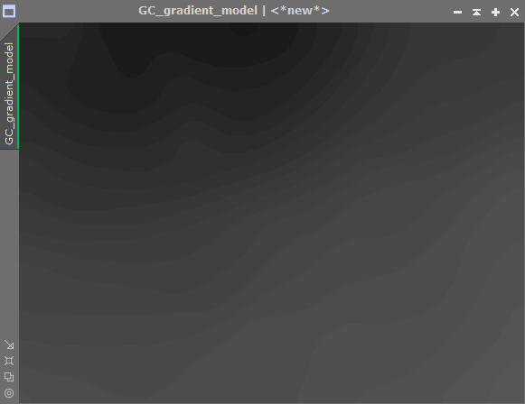

CORRECTION DES ETOILES via BXT
On utilise le plugin BXT avec cochant l’option « correct only ». Cela va arrondir les étoiles. C’est subtil car la déformation est faible sur cette image.
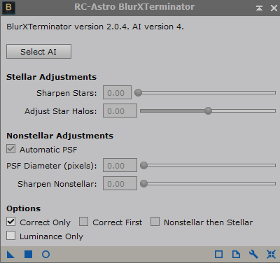

SEPARATION ETOILES et OBJET via STARNET
On va créer 2 images : une avec uniquement les étoiles (STAR_MASK que je renomme STARS) et une avec uniquement l’objet et le fond de ciel (STARLESS). On utilise le process STARNET.

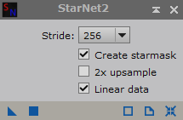

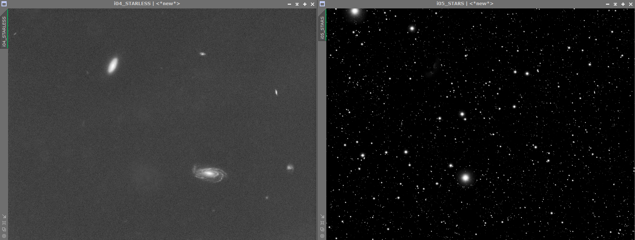

MONTEE D’HISTOGRAMME sur le STARMASK via HISTOGRAM TRANSFORMATION
On retire la STF de l’image STARS (STARMASK).
On utilise le process HISTOGRAM_TRANSFORMATION.
On fait un REAL TIME PREVIEW.
On prend la flèche du milieu et on la déplace vers la gauche.
Une fois que cela nous plait, on ferme le REAL-TIME PREVIEW et on applique le process à l’image.
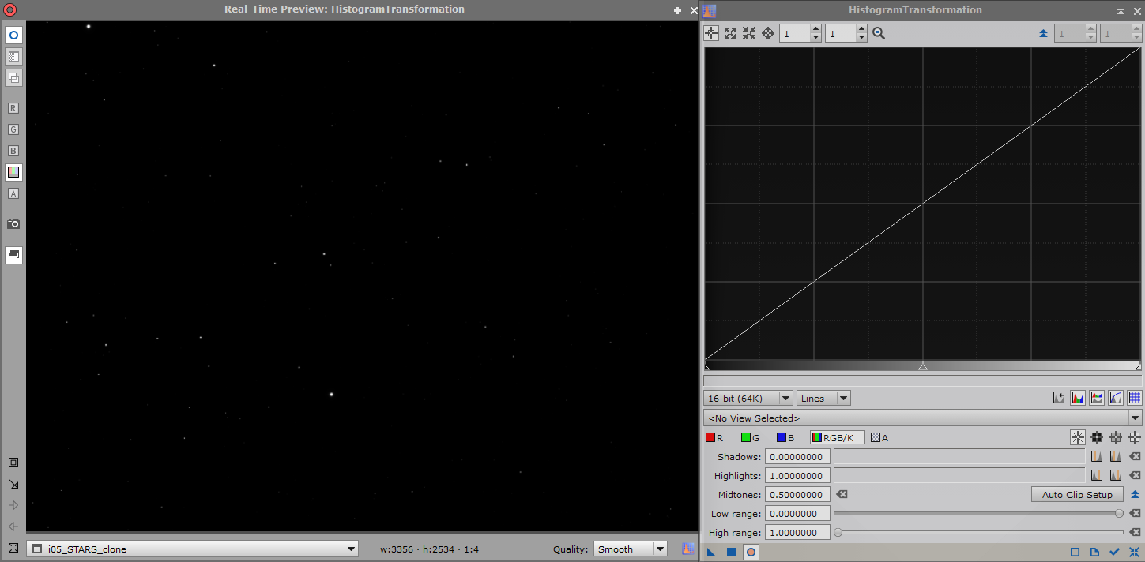

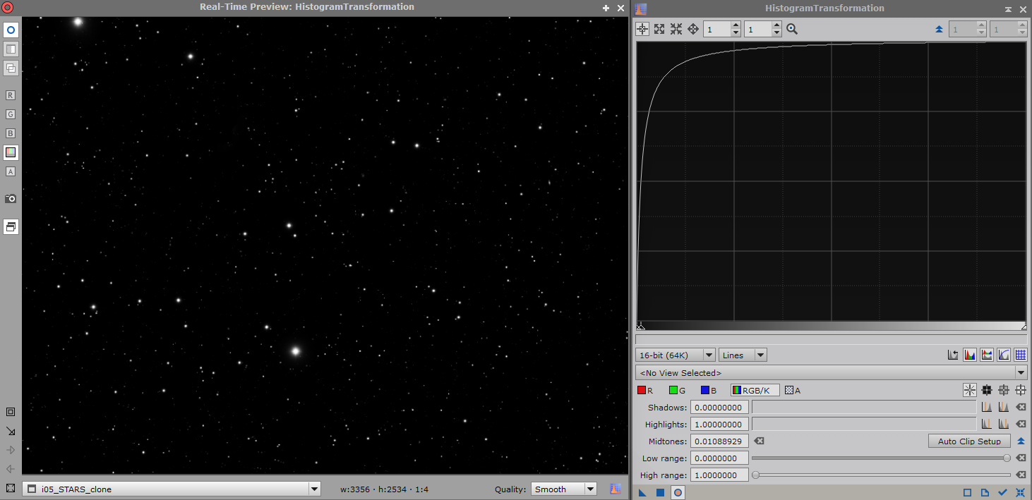
Je fais plusieurs versions avec des étirements plus ou moins poussés.
Lors de la recombinaison sous SCREENSTARS, je teste avec chaque image d’étoiles, et je choisis celle qui me plait le plus, du style étoile présente mais pas trop.

MONTEE D’HISTOGRAMME sur la STARLESS via GHS

Réduction de bruit via NXT
On utilise le process NXT pour faire une réduction de bruit avec les paramètres par défaut.
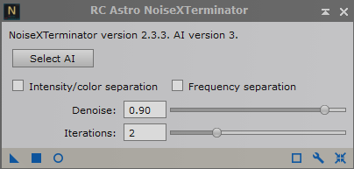

Réglage du point noir
Comme on le voit sur l’image suivante, on a une grande zone vide à gauche de l’histogramme.
L’objectif est de décaler l’histogramme sur la gauche afin de définir le point noir un peu avant le début de l’histogramme.

On utilise le process GHS.
On retire la STF de l’image précédente.
On règle le zoom (ici à 30) pour voir l’histogramme.
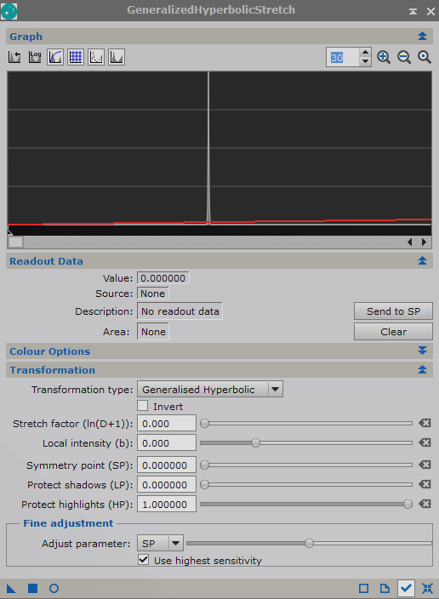

On clique sur le bouton LOG en haut à gauche. Cela met en évidence le début de l’histogramme.
On clique à gauche de l’histogramme. Une barre verticale apparait. Dans READOUT DATA / VALUE, on lit la valeur 0.0153. Dans TRANSFORMATION TYPE, on met LINEAR. On recopie la valeur de 0.0153 dans le BLACKPOINT.
On applique le process.

L’histogramme non remplit est avant et celui remplit est après. Il s’est donc décalé vers la gauche.
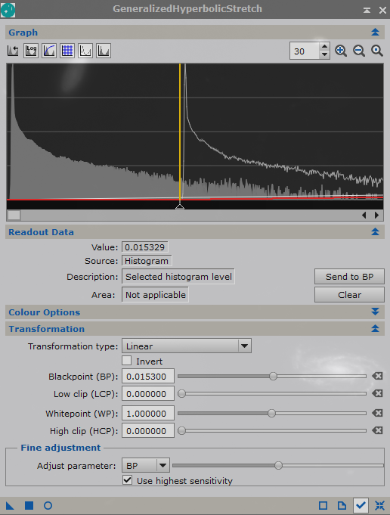

Montée d’histogramme
On fait un reset des paramètres avec la croix en bas à droite. On retire la visualisation LOG.
On règle le zoom (ici à 750) pour voir l’histogramme.
On fait un REAL TIME PREVIEW.
On clique à l’axe de l’histogramme et on clique sur « SEND to SP ».
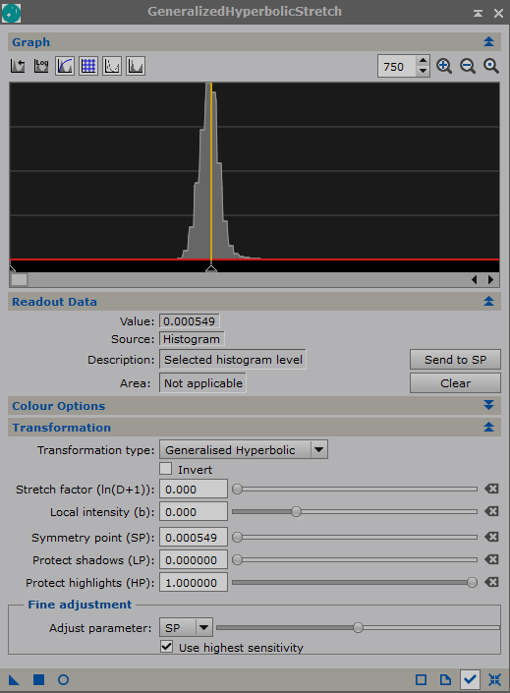

On monte le STRETCH FACTOR, on baisse le LOCAL INTENSITY afin d’obtenir quelque chose qui nous plait visuellement.
On peut aussi jouer sur le PROTECT HIGHTLIGHTS selon des tutos mais pas vu la nécessité ici.

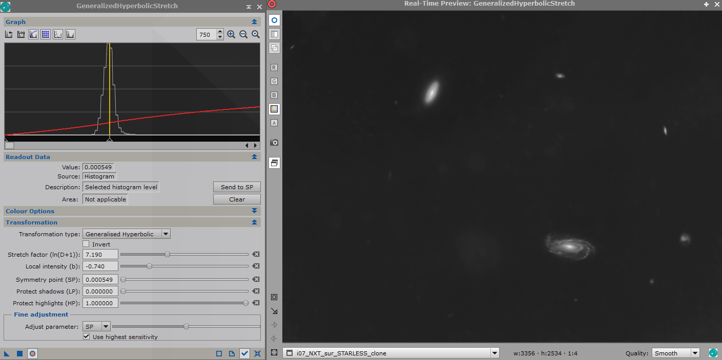Une fois que cela nous plait, on ferme le REAL-TIME PREVIEW et on applique le process à l’image.

AUGMENTATION DES DETAILS et MASQUE sur les galaxies
On va créer des masques pour chaque galaxie avec le script FAME et on va comparer l’application de BXT et LOCAL_HISTOGRAM_EQUALIZATION.

On ouvre le Script FAME
Avec SHITF + click, on « dessine » le contour de la galaxie.
On règle le BLUR AMOUNT c’est-à-dire le niveau de flou. Apres essai, je suis parti sur 50.
On clique sur EXECUTE. On obtient une nouvelle image que je renomme FAME1.

Et ainsi de suite pour les autres galaxies : FAME2, FAME3, FAME4, FAME5

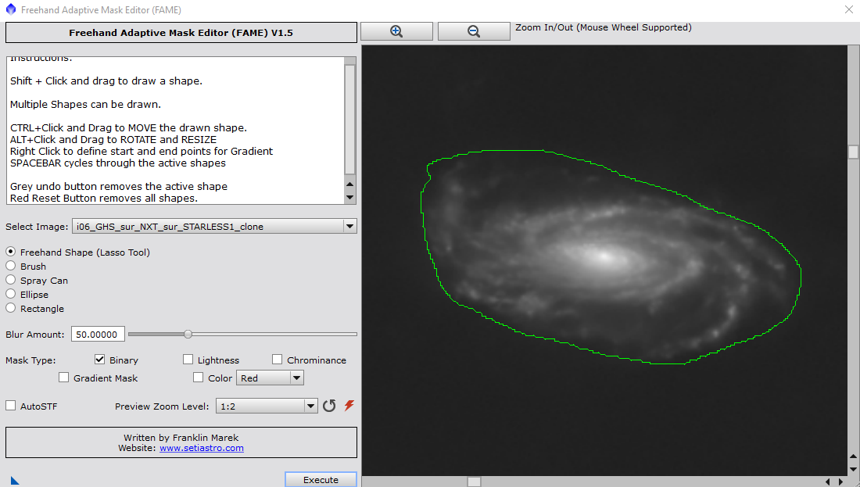
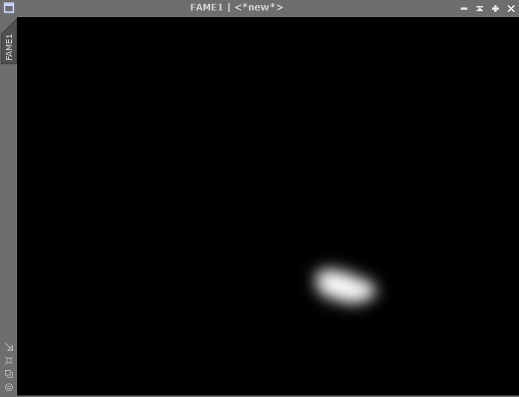

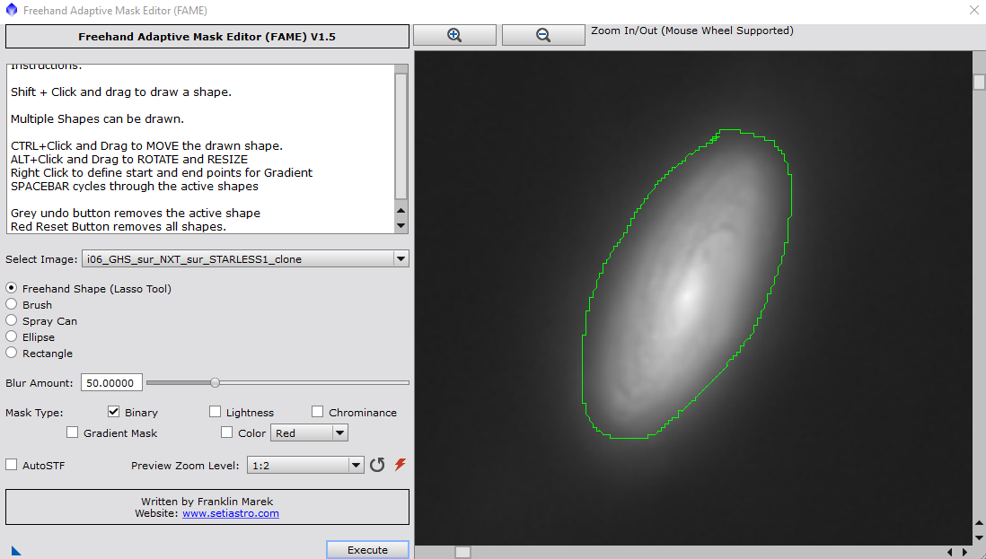
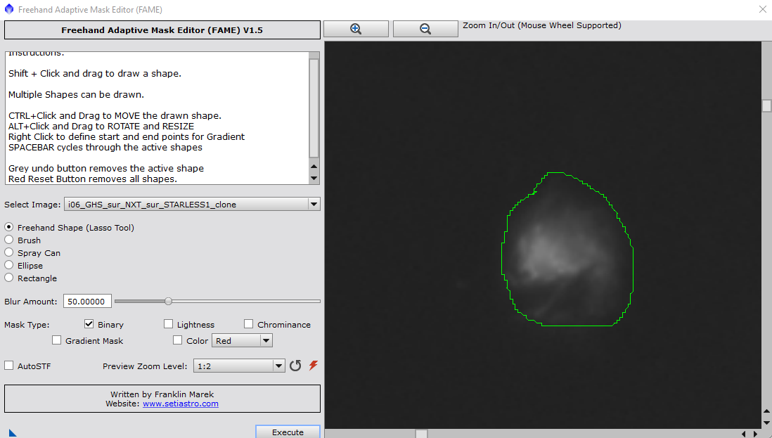
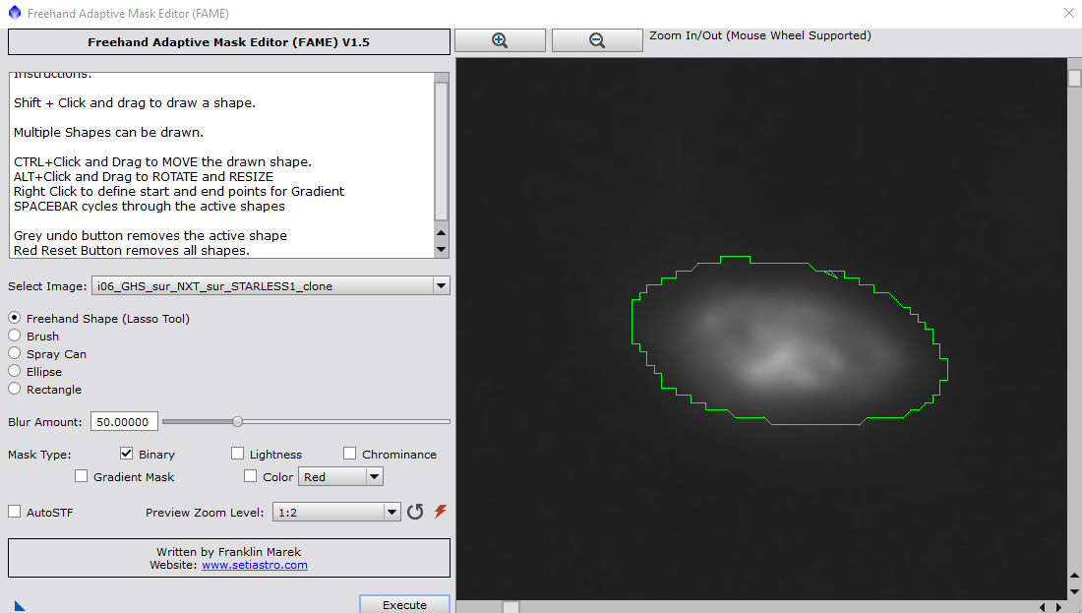
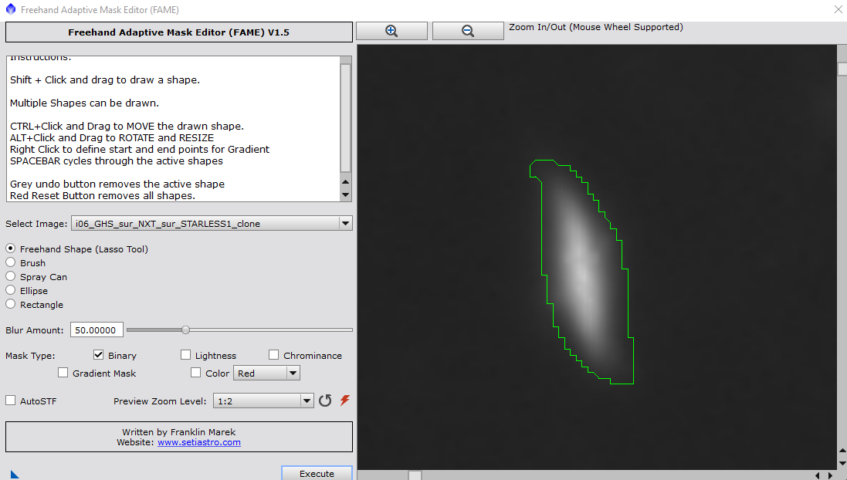

On applique le 1er masque :
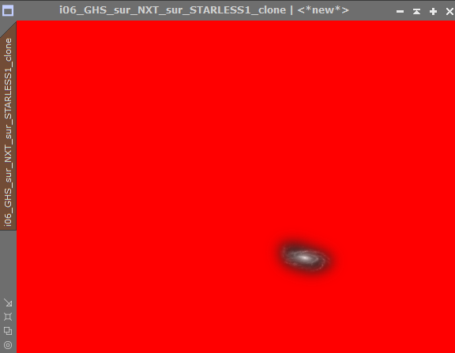

On ouvre BXT : ici j’ai réglé le SHARPEN NONSTELLAR à 0.40.
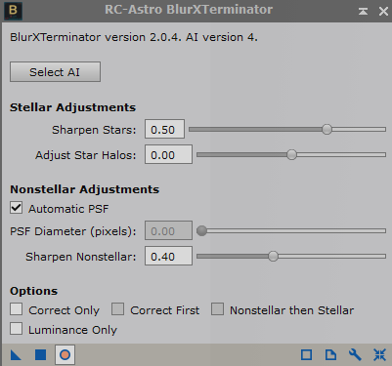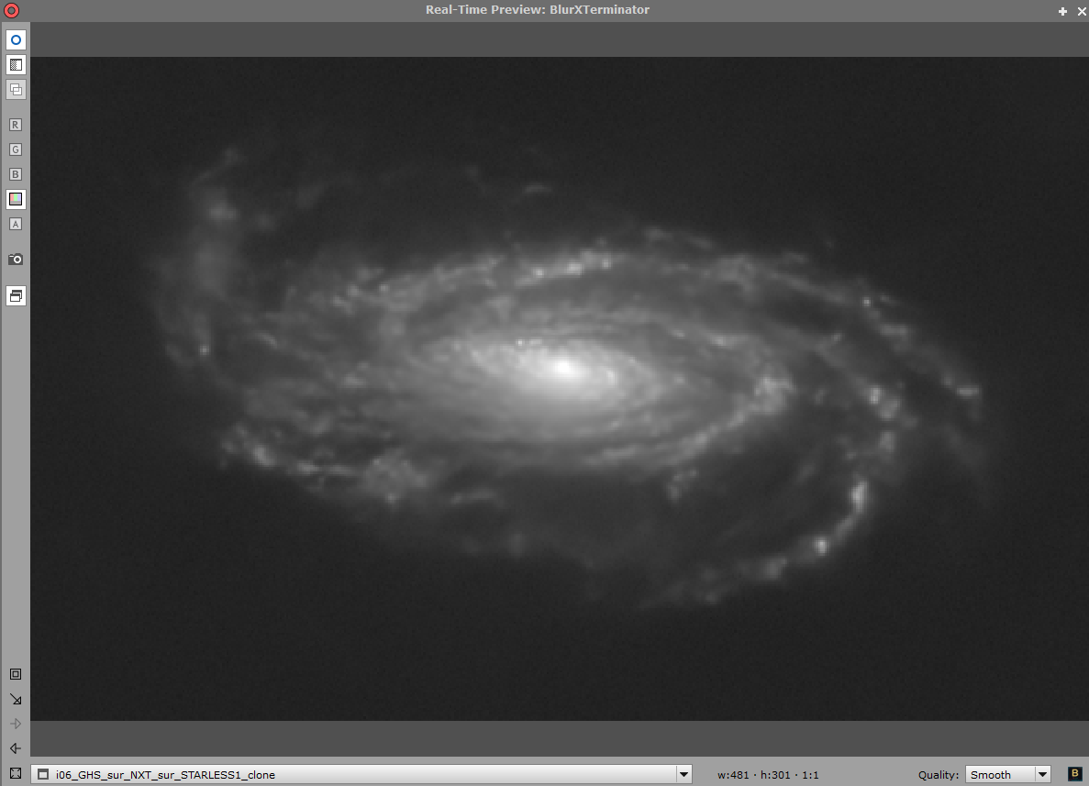
Quand ça me plait, on ferme le REAL TIME PREVIEW, j’applique le process. Je retire le masque. Je mets la nouvelle image de côté.

Je refais un clone de l’image précédente et cette fois, j’ouvre Local Histogram Equalization
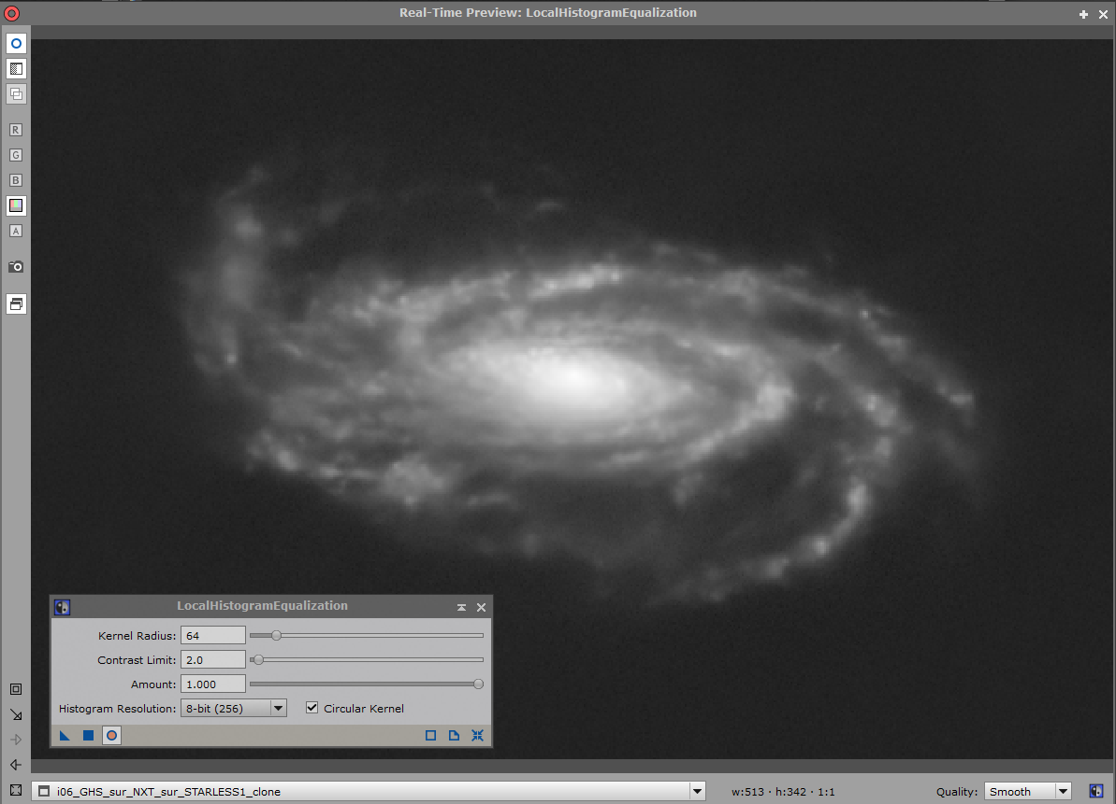
Quand ça me plait, on ferme le REAL TIME PREVIEW, j’applique le process. Je retire le masque.

Et je compare les 2 images.

Conclusion : préférence pour BXT même si j’ai pas mal hésité

Je supprime l’image que je ne conserve pas.

Cette première image conservée sert pour l’application du 2ieme masque.

Et on refait le même exercice (BXT ou LOCAL_HISTOGRAM_EQUALIZATION) pour chaque masque
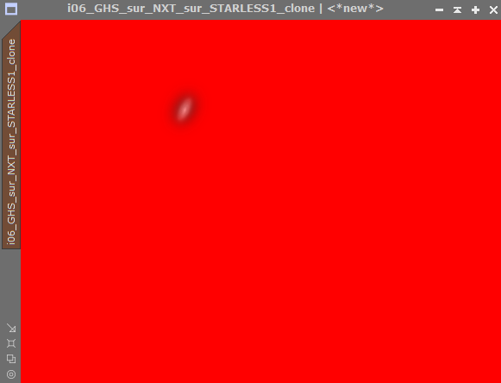
On ouvre BXT : A 0.80, c’est pas mal
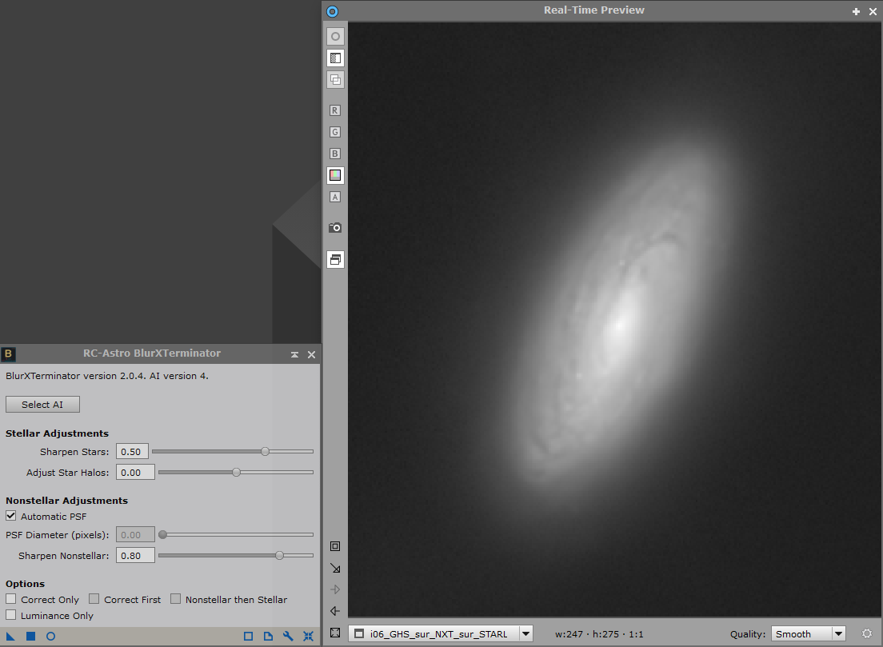

On ouvre LOCAL HISTOGRAM EQUALIZATION
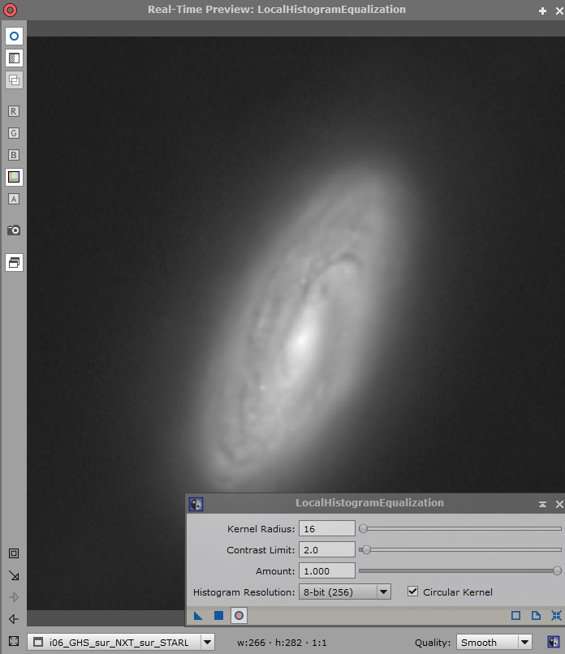
Conclusion : préférence pour LOCAL HISTOGRAM EQUALIZATION car un peu plus contrasté que BXT.
On ferme le REAL TIME PREVIEW, on applique le process et on retire le masque.
Pour le 3ieme masque : Visuellement, les 2 process se valent. J’ai pris BXT
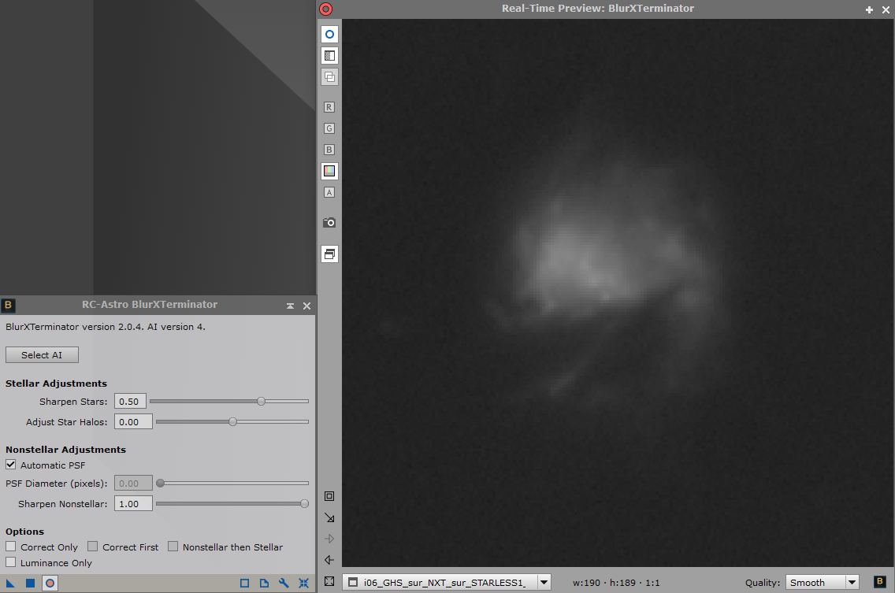
On ferme le REAL TIME PREVIEW, on applique le process et on retire le masque.

Pour le 4ieme masque : Les 2 process n’apportent rien, aucun ne sera appliqué.
Pour le 5ieme masque : Les 2 process n’apportent rien, aucun ne sera appliqué.

CURVE + HDRMT
Légère courbe pour baisser la luminosité du cœur de NHC 5005 en utilisant le masque associé.
Puis HDRMT avec le masque associé.

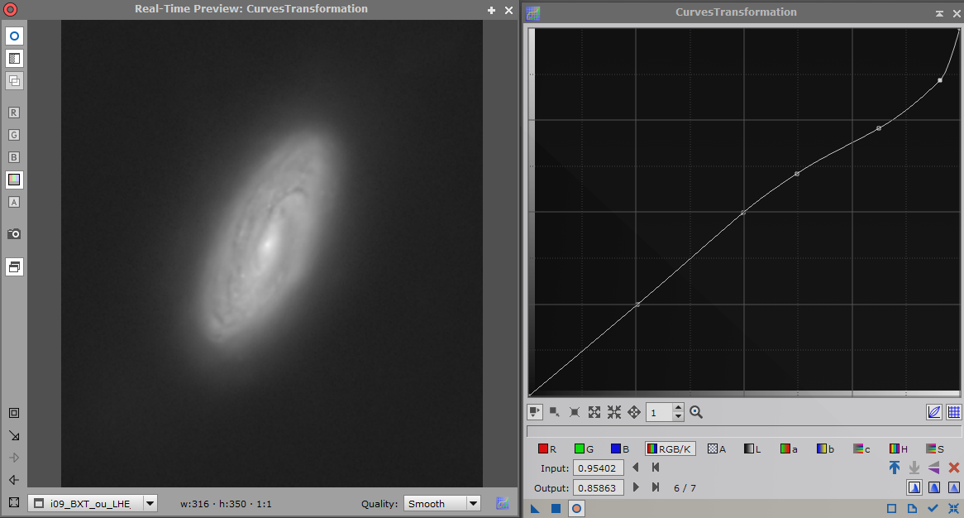

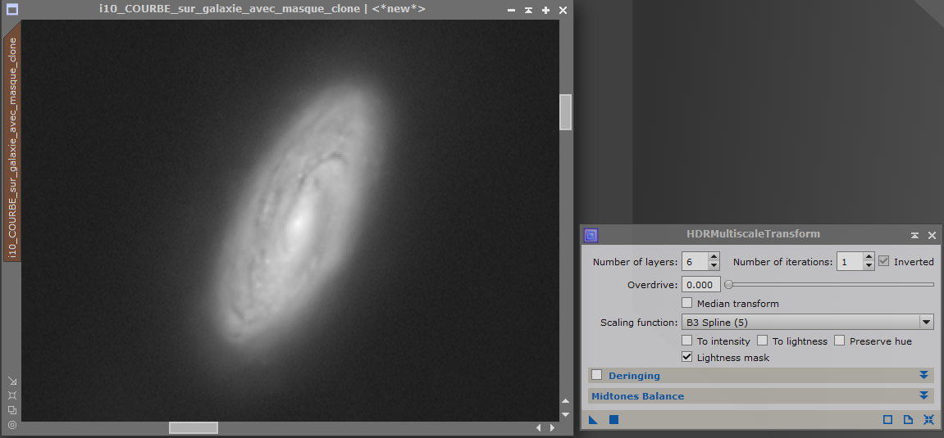

FUSION DES IMAGES STARLESS ET STARMASK via SCREENSTARS
On lance le script SCREENSTARS. On indique nos 2 images STARLESS et STARS. On valide

Comme dit au chapitre 7, je teste plusieurs images STARS selon le niveau d’étirement pour choisir l’image qui me plait le plus : étoiles présentes mais pas trop.
.
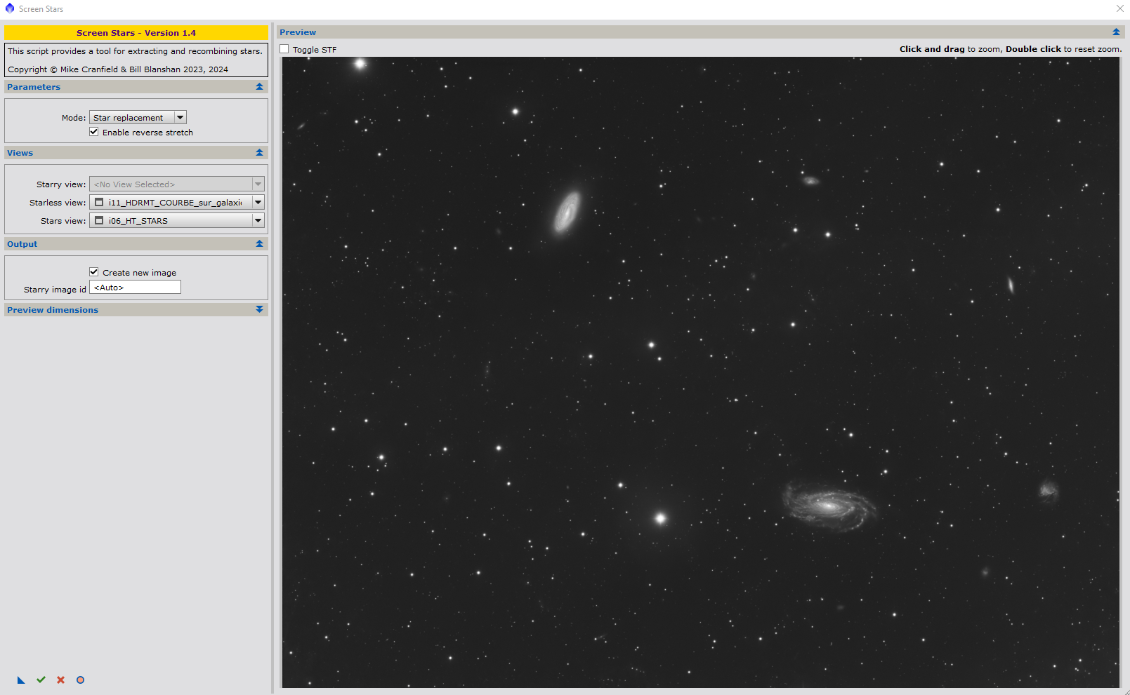

LISSAGE DU BRUIT via NXT
On lance NXT.

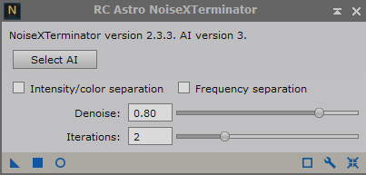

ENREGISTREMENT EN PNG
On enregistre en PNG

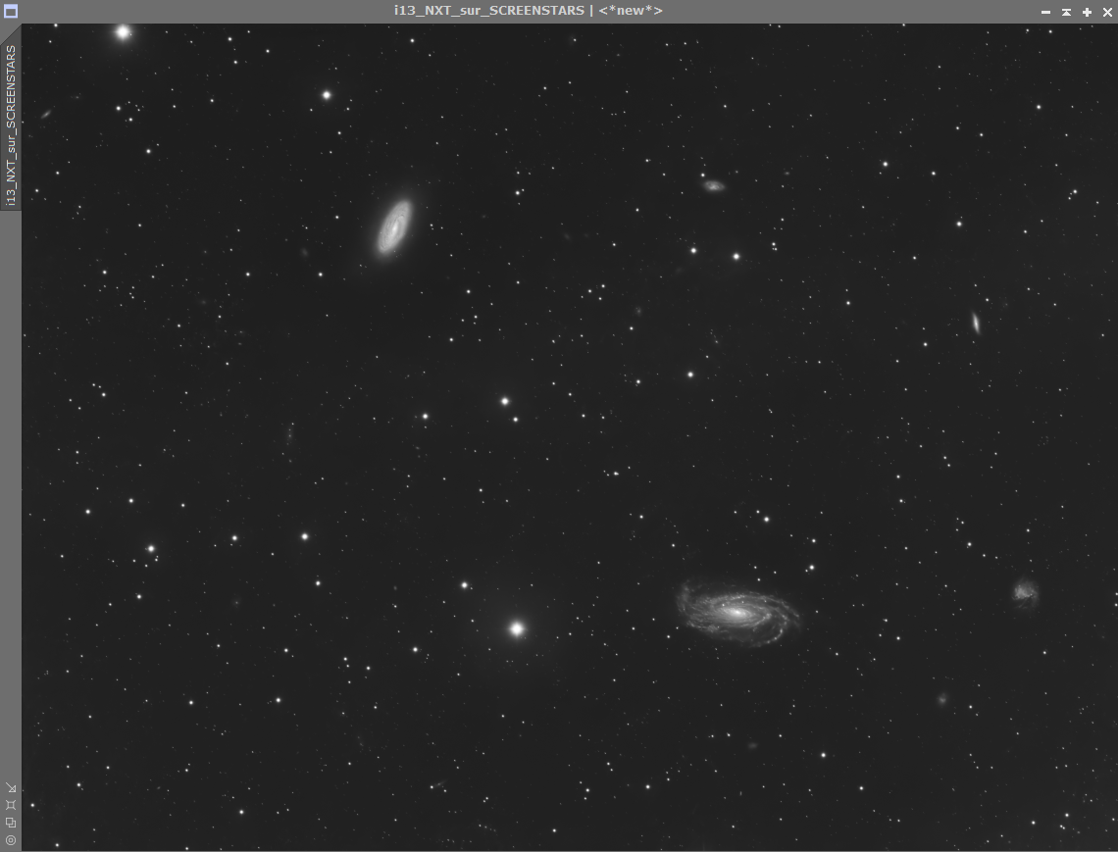

ANNOTATION DE L’IMAGE
Scripte IMAGESOLVER puis script ANNATOTEIMAGE

On enregistre en PNG



